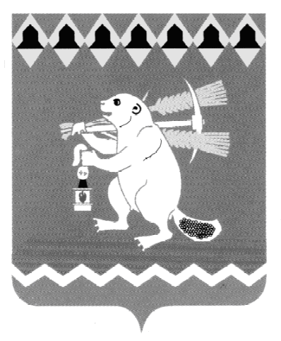
Администрация Артемовского городского округа
ПОСТАНОВЛЕНИЕ

от . . № -ПА

Об утверждении Плана организации и проведения
ярмарок на территории Артемовского городского округа в 2018 году

В соответствии с Порядком организации ярмарок и продажи товаров (выполнения работ, оказания услуг) на ярмарках на территории Свердловской области, утвержденным постановлением Правительства Свердловской области от 25.05.2011 № 610-ПП (с изменениями и дополнениями), Порядком организации ярмарок и продажи товаров (выполнения работ, оказания услуг) на ярмарках на территории Артемовского городского округа, утвержденным постановлением Администрации Артемовского городского округа от 03.11.2011 № 1271-ПА, руководствуясь статьями 30, 31 Устава Артемовского городского округа,
ПОСТАНОВЛЯЮ:
1. Утвердить План организации и проведения ярмарок на территории Артемовского городского округа в 2018 году (далее - План) (Приложение).
2. Отделу экономики, инвестиций и развития Администрации Артемовского городского округа (Бахарева О.С.) организовать проведение ярмарок на территории Артемовского городского округа в 2018 году в соответствии с Планом, утвержденным настоящим постановлением.
3. Территориальным органам местного самоуправления п. Буланаш (Вандышева Л.И.), п. Красногвардейский (Гиршфельд С.И.), с. Мироново (Серебренников В.В.) организовать проведение ярмарок в соответствии с Планом, утвержденным настоящим постановлением.
4. Постановление опубликовать в газете «Артемовский рабочий» и разместить на официальном сайте Артемовского городского округа в информационно-телекоммуникационной сети «Интернет».
5. Контроль за исполнением постановления оставляю за собой.

Глава
Артемовского городского округа А. В. Самочернов

